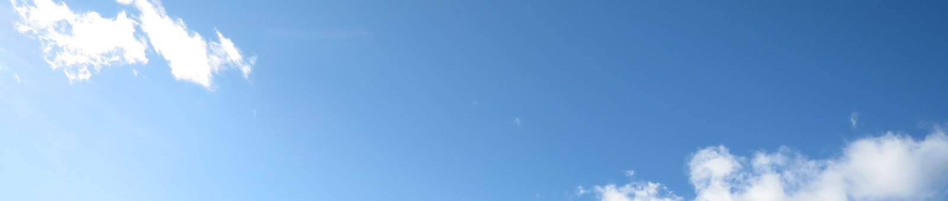
けんこうウォーキング大会
第1９回

◎ 開 催 日：令和８年９月２６日 (土)
◎ 受付時間：午前9：00 ～ 9：30
◎ 開会式 ：午前9：３５ ～
◎ 受付場所：県立榛名公園 群馬県高崎市榛名湖町845
ビジターセンター湖畔側 FEELGOOD CANOE TOURS
榛名観光協会ホームページ
◎ ご案内
健保連群馬連合会の会員健康保険組合の被保険者と、その被扶養者を対象に
「第１９回 けんこうウォーキング大会」を上記のとおり開催します。
開会式が済みましたら自由に県立榛名公園の園内を散策ください。
申込締切日：令和8年8月２0日(木)

参加申込み・問合せ：ミツバ健康保険組合 阿久戸宛
[参加者への特典] 参加された対象者に記念品を贈呈します。

─────────── キリトリセン ───────────

第１９回 けんこうウォーキング大会 参加申込書

次のとおり参加申込みます。
(必要事項を記入のうえ、該当項目を○印で囲んでください）
記号・番号 | 被保険者  被扶養者の別 | 氏 名 | 性 別 | 年 齢 | 備 考※
－ | 被保険者  被扶養者(配・その他) |  | 男・女
－ | 被保険者  被扶養者(配・その他) |  | 男・女
－ | 被保険者  被扶養者(配・その他) |  | 男・女
－ | 被保険者  被扶養者(配・その他) |  | 男・女
※１５歳の参加者の方で中学生の場合は、備考欄に学年を記入してください。

